МИНИСТЕРСТВО НАУКИ И ВЫСШЕГО ОБРАЗОВАНИЯ РОССИЙСКОЙФЕДЕРАЦИИ
Федеральное государственное бюджетное образовательное учреждение высшего образования
«КУБАНСКИЙ ГОСУДАРСТВЕННЫЙ УНИВЕРСИТЕТ»
(ФГБОУ ВО «КубГУ»)

Факультет компьютерных технологий и прикладной математики
Кафедра информационных технологий

ОТЧЕТ О ВЫПОЛНЕНИИ ЛАБОРАТОРНОЙ РАБОТЫ №6
«ПРОЦЕССЫ. РАБОТА С ПРОЦЕССАМИ.»
по дисциплине
«ОПЕРАЦИОННЫЕ СИСТЕМЫ»

Выполнила,
студентка группы МО32 __________________________________С.Н. Чупрова
(подпись, дата)

Направление подготовки 02.03.03 Математическое обеспечение и администрирование информационных систем
Курс 3

Отчет принял,
преподаватель кафедры ИТ, доцент ______________________А.А. Полупанов
(подпись, дата)

Краснодар
2025
- Процессы в Linux
Для просмотра таблицы процессов в Linux предназначена утилита ps. Один из наиболее часто используемых ключей aux:
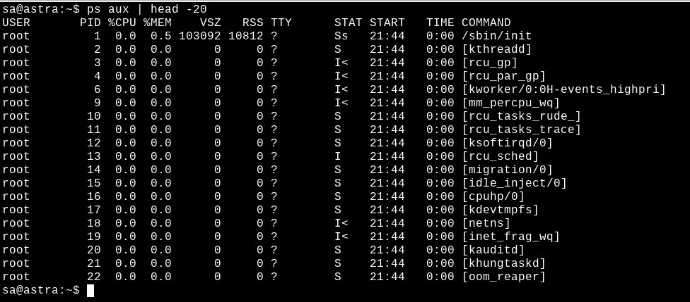
Рисунок 1 – Просмотр процессов

Вывод процессов с идентификатором родителя:
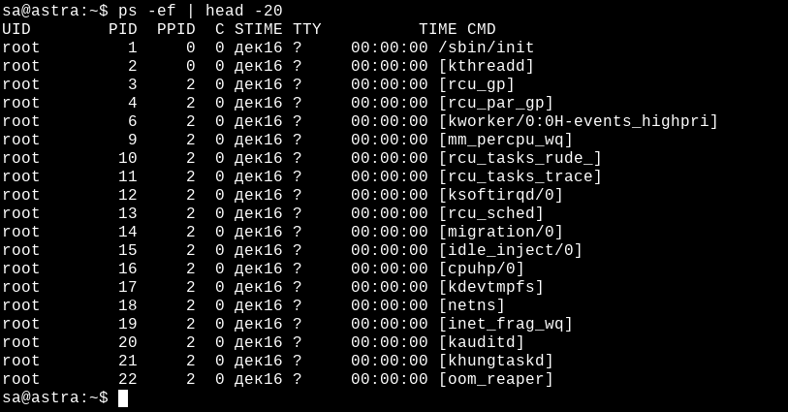
Рисунок 2 – Вывод с ключом -ef

Используя значение PPID, можно легко найти все процессы, запущенные из текущей оболочки. Можно воспользоваться специальной утилитой pgrep и системной переменной $$, в которой содержится идентификатор текущего процесса:
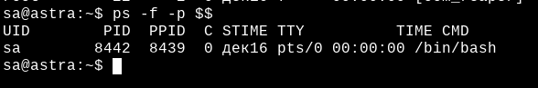
Рисунок 3 – Все процессы, запущенные из текущей оболочки

С помощью утилиты pstree можно вывести список всех потомков процесса с PID=0, которые были порождены ядром системы:
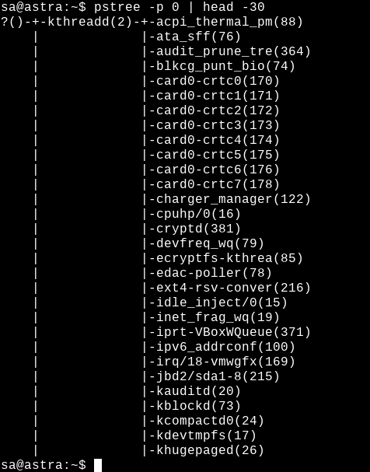
Рисунок 4 – Вывод утилиты pstree
- Адресное пространство
Обычно процессы могут аллоцировать весь доступный объем памяти, и ничего настраивать дополнительно не требуется.
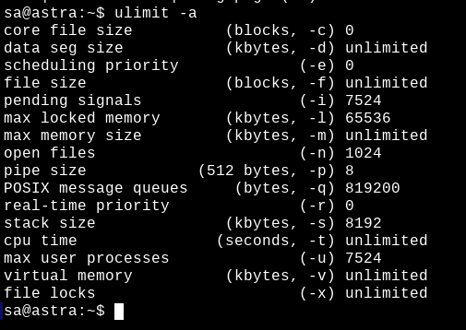
Рисунок 5 – Значение, установленное для «virtual memory»

- Сигналы для процессов в Linux
Запускаем калькулятор в фоновом режиме:
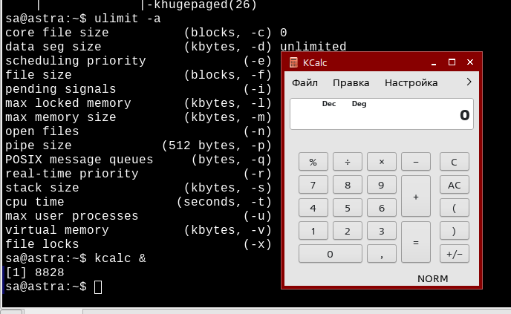
Рисунок 6 – Запуск процесса в фоновом режиме

Завершаем процесс с выбранным PID 8828 из прошлой команды:
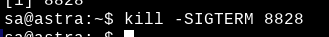
Рисунок 7 – Завершение процесса

Процессы Linux поддерживают 64 сигнала, список которых можно посмотреть с помощью ключа -L (-l, --list) команды kill:
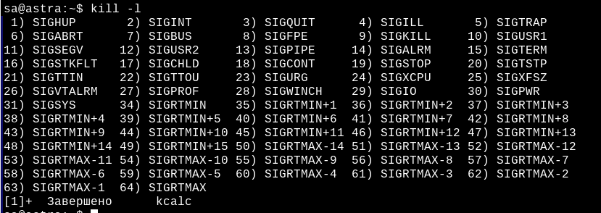
Рисунок 8 – Сигналы, поддерживаемые процессами Linux
Для того чтобы приложение игнорировало сигнал -1, его можно запустить с помощью команды nohup. Если закрыть терминал, такие процессы «осиротеют» и будут удочерены процессом init (systemd).
Рисунок 9 – Запуск команды через nohup

- Планировщик задач в Linux и управление приоритетами процессов
Группы процессов FIFO, RR и Other соответствуют политикам планирования SCHED_FIFO, SCHED_RR и SCHED_OTHER (всего таких политик 6). Посмотреть список политик планирования можно командой chrt -m.
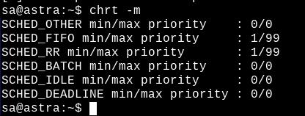
Рисунок 10 – Просмотр список политик планирования

Просмотр фоновых заданий выполняется командой jobs.
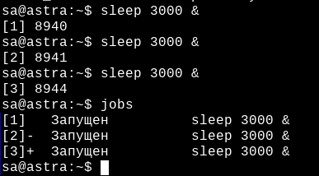
Рисунок 11 – Список заданий

- Извлечение информации о процессах
Разберем, что хранится в каталогах /proc/PID/, где PID – числовой идентификатор процесса.
Рисунок 12 – Содержимое /proc/PID/

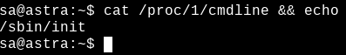
Рисунок 13 – Строка запуска процесса

Рисунок 14 – Символическая ссылка, ведущая к полному пути до исполняемого файла

Рисунок 15 – Текущий рабочий каталог процесса

Рисунок 16 – Окружение процесса, создающее контекст его выполнения
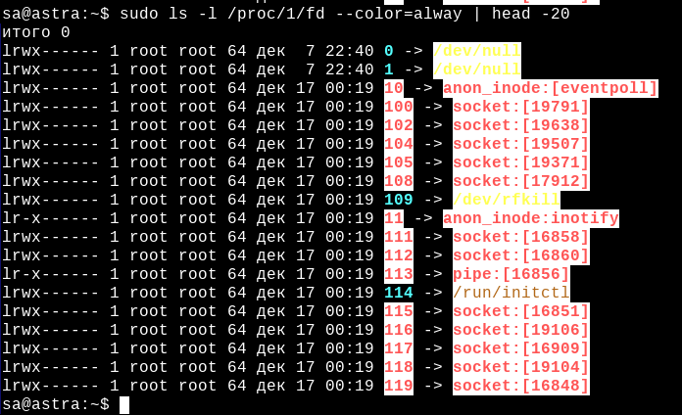
Рисунок 17 – Дескрипторы открытых файлов

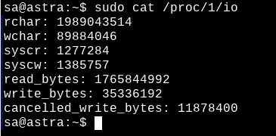
Рисунок 18 – Сведения об объемах данных, прочитанных и записанных процессом в хранилище информации
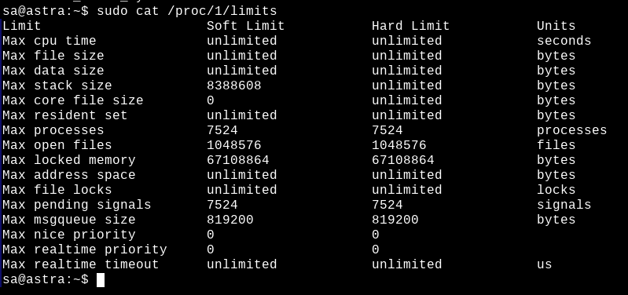
Рисунок 19 – Ограничения процесса, установленные конфигурационным файлом

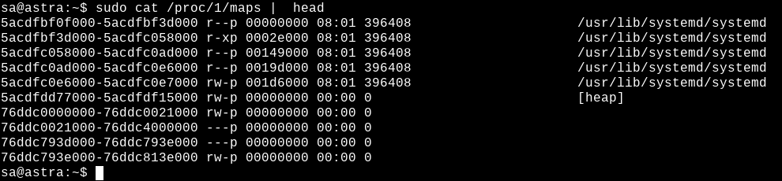
Рисунок 20 – Физические адреса страниц памяти, используемые в данный момент

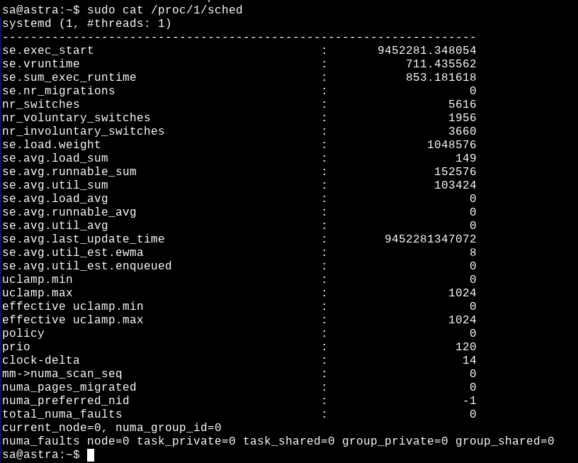
Рисунок 21 – Текущие значения переменных планировщика процессов

Рисунок 22 – Основные сведения о процессе в машиночитаемом формате

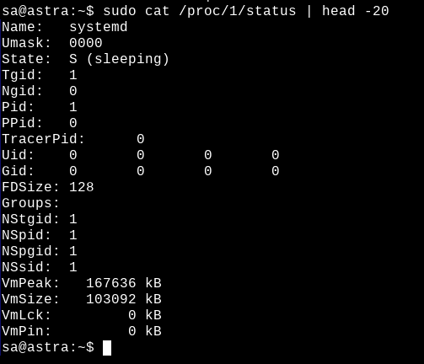
Рисунок 23 – Основные сведения о процессе в человекочитаемом формате

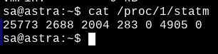
Рисунок 24 – Статистика по использованию памяти

- Содержимое /proc
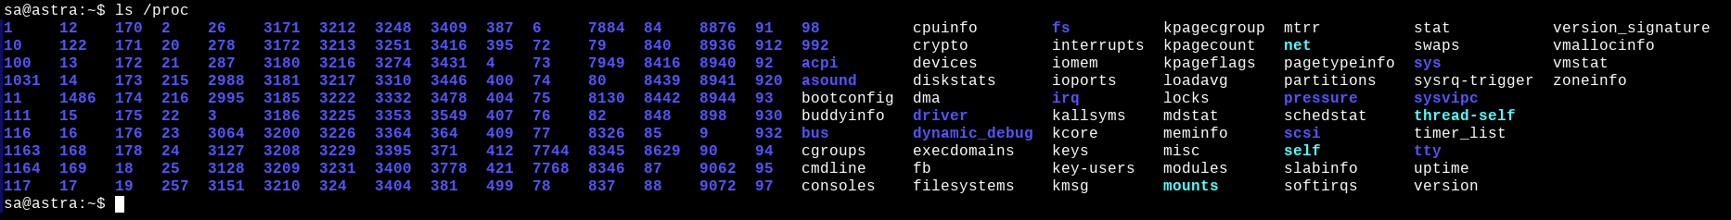
Рисунок 25 – Содержимое каталога /proc

Рисунок 26 – Список параметров, которые были переданы ядру при загрузке

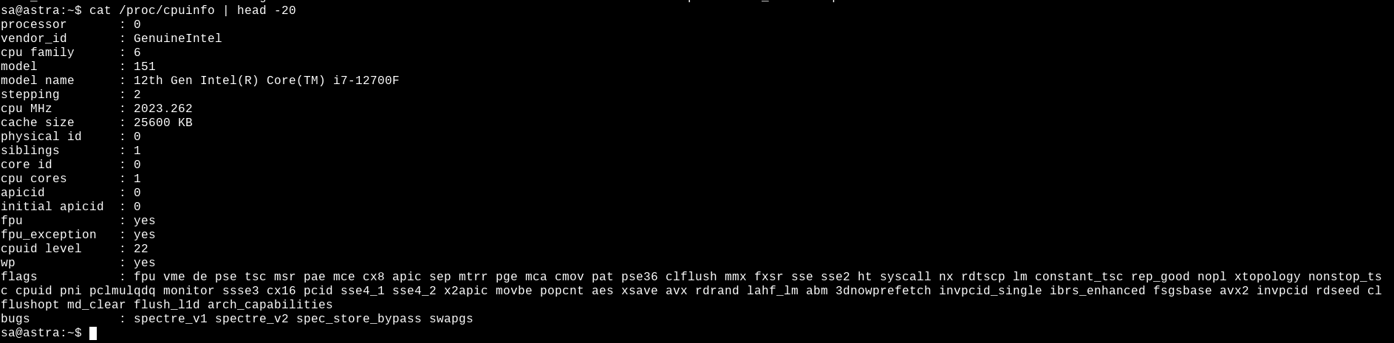
Рисунок 27 – Сведения о всех установленных процессорах

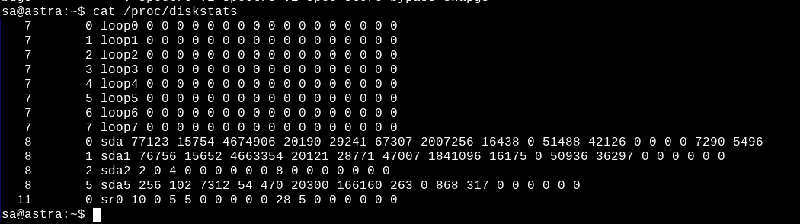
Рисунок 28 – Статистика операций со всеми дисками

Файл /proc/meminfo – отображение информации о состоянии памяти. Предоставляет больше параметров, чем утилита free.
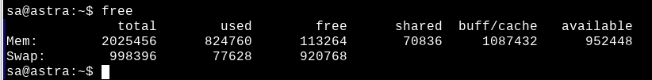
Рисунок 29 – Информация, предоставленная утилитой free
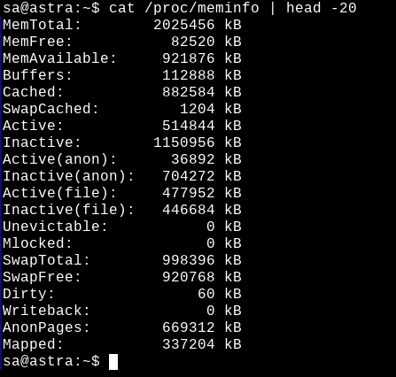
Рисунок 30 – Информация, предоставленная файлом /proc/meminfo

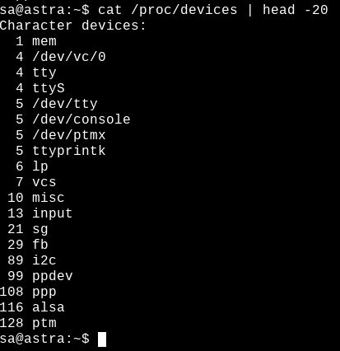
Рисунок 31 – Перечень устройств в системе
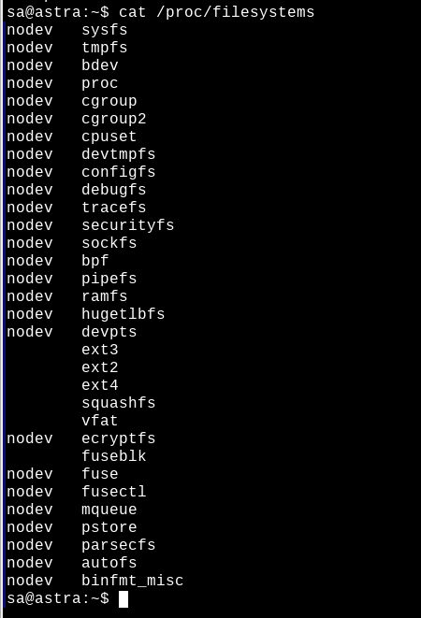
Рисунок 32 – Перечень файловых систем, поддерживаемых ядром ОС
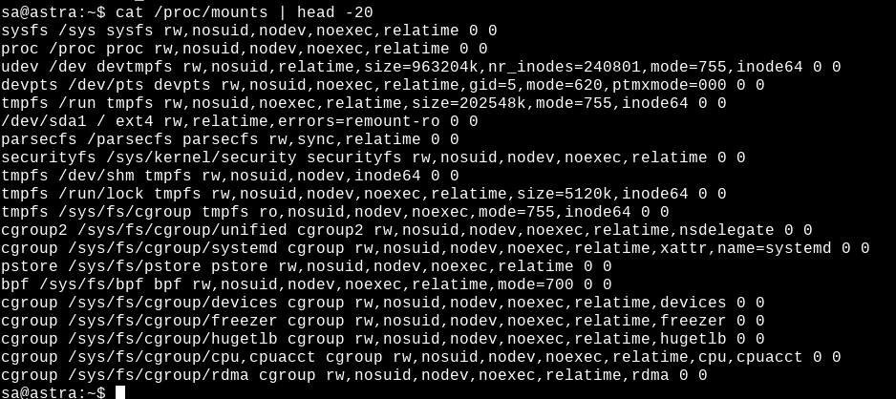
Рисунок 33 – Перечень смонтированных файловых систем

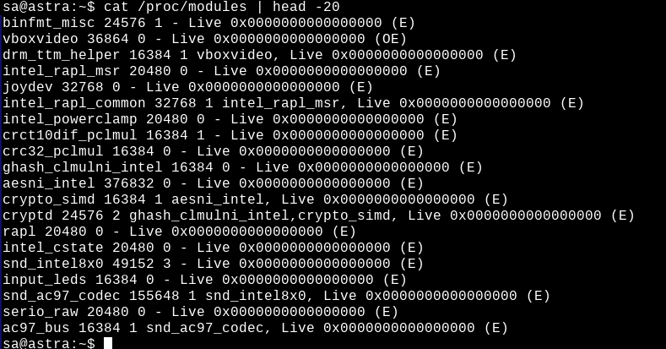
Рисунок 34 – Список подгруженных модулей ядра

Рисунок 35 – Список разделов подкачки

Рисунок 36 – Версия ядра ОС

Каталог /sys/kernel/ содержит набор файлов, которые позволяют нам оперативно без перезагрузки изменять параметры ядра ОС:
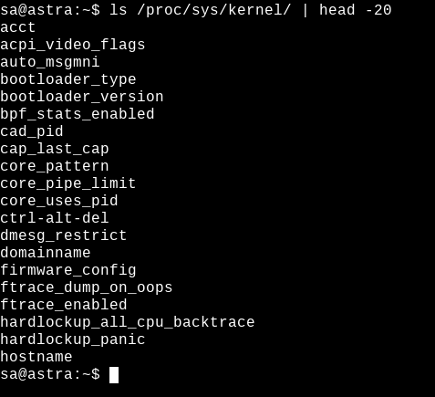
Рисунок 37 – Содержимое каталога /sys/kernel/

- Управление процессами
Для управления процессами в Linux существует набор утилит. Рассмотрим работу с основными из них: консольными утилитами (ps, top и htop, kill):
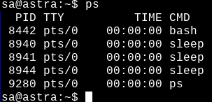
Рисунок 38 – Просмотр процессов через утилиту ps

Рисунок 39 – Сортировка процессов

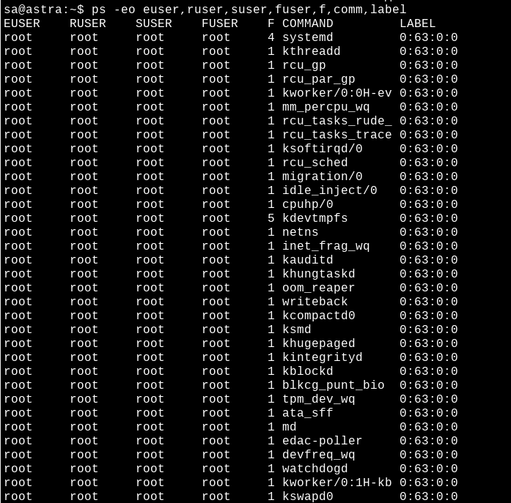
Рисунок 40 – Информация об атрибутах EUID, RUID, SUID.
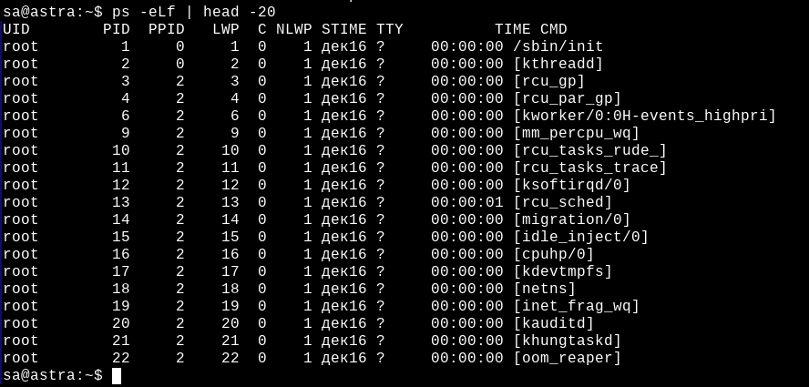
Рисунок 41 – Просмотр потоков с помощью команды ps -eLf

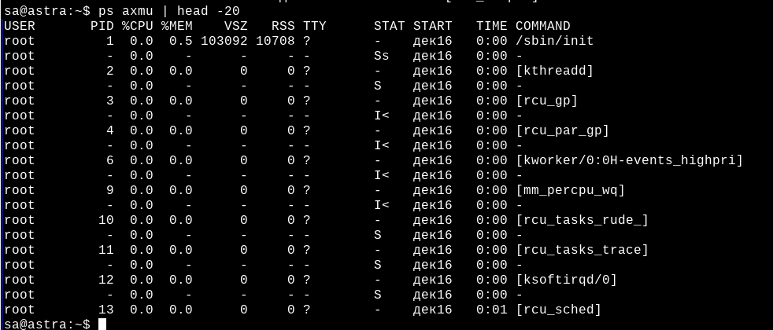
Рисунок 42 – Просмотр потоков с помощью команды ps axmu
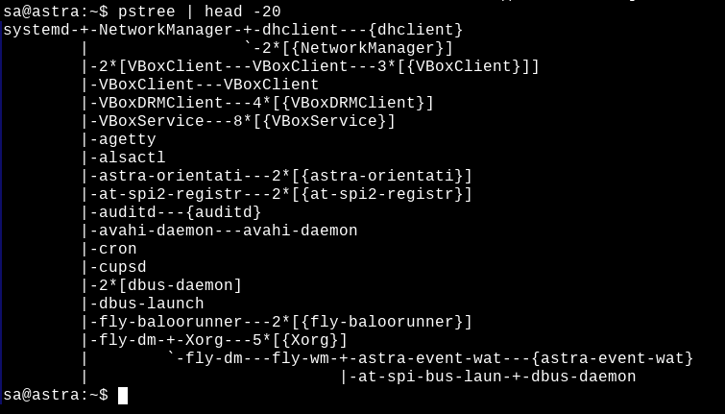
Рисунок 43 – Дерево процессов

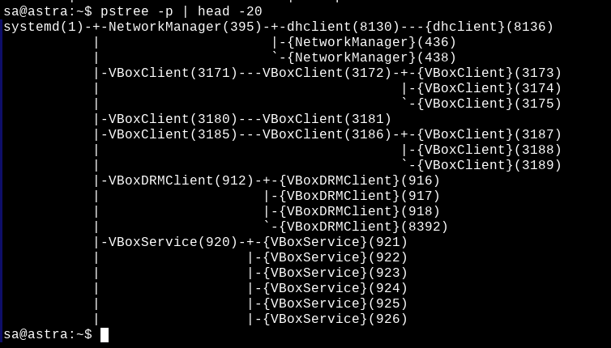
Рисунок 44 – Вывод PID процессов

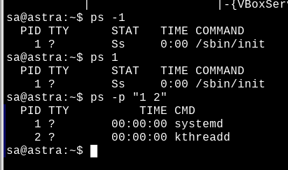
Рисунок 45 – Фильтрация вывода команды ps

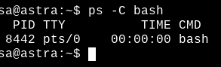
Рисунок 46 – Вывод информации по процессам

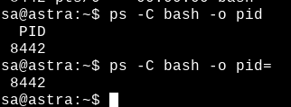
Рисунок 47 – Вывод только колонки с PID найденных процессов и только PID без названия колонки

Рисунок 48 – Дополнительная фильтрация с помощью утилиты grep

